Slovíčka – Wocabee
Tento týden přibyl nový balíček, máte tedy celkem 8 balíčků.
Komu chybí víc, snažte se to dohnat!!

Listening + reading
https://www.examenglish.com/A2/A2_listening_shopping.htm
Poslechněte si krátký text o Anne a Robertovi. Doplňte slova v rámečku do vět (nemusíte použít všechny). Klikněte pak na „check answers“ a uvidíte, co máte správné nebo chybně.
Můžete se pak podívat na celý text, když kliknete na „show cript“
„Show answers“ ukáže správné odpovědi.

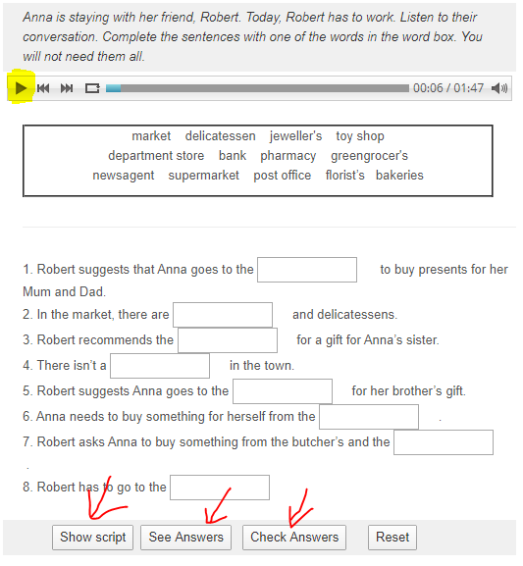

U řešení máte možnost vidět i transkripci textu (Show script).

Grammar

Opakování – trpný rod
TRPNÝ ROD
- Vyjadřuje, že DĚJ je důležitější než osoba, která ho způsobuje. Např. Dům se staví. Důležitější je informace, že dům se staví, ne kdo ho staví (v této větě to ani nevíme, kdo ho staví).
- V angličtině používán mnohem častěji než v češtině!!!
Tvoříme:
Be + 3. tvar slovesa
Např.
Dům se staví.
The house is built.
… is = be ve 3. osobě (it is)
… built = 3. tvar slovesa „build“ (build – built – built)

Věta v činném rodě: Someone cleans the streets. (Někdo uklízí ulice).
Věta v trpném rodě: The streets are cleaned. (Ulice se uklízí).
…………
Další příklady:
Přítomný čas prostý:
I am cured. - Jsem vyléčen.
You are chosen. - Jsi vybrán.
Your car is washed. - Vaše auto je umyto.

Pokut tvoříme trpný rod v jiném čase, tvarujeme sloves BE + 3. tvar slovesa (ten zůstává neměnný!!!)
Přítomný čas průběhový: I am being treated. - Léčím se (právě teď)
You are being paid. - Jste placen (právě teď)
The film is being shooted. - Ten film se točí. (právě teď)
Minulý čas: I was treated. – Léčil jsem se.
Budoucí čas: I will be treated. – Budu se léčit.
Předpřítomný čas: I have been treated for 5 days. – Léčím se už 3 dny.

Reading:
Učebnice s. 74/A The red planet – Přečtěte si článek a vypište si do sešitu aspoň 2 věty v trpném rodě.
Např. „Spaceships have been seen in the sky above New York.

Grammar online:
Přihlaste se do umimeanglicky.cz!!!!! – návod najdete i na konci tohoto dokumentu
Procvičování – trpný rod
https://www.umimeanglicky.cz/doplnovacka-passive-voice-3-uroven/520
Vyberte správný tvar.
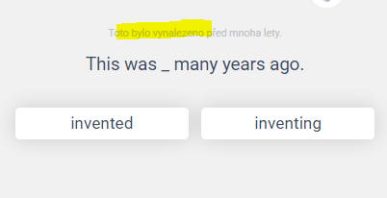
https://www.umimeanglicky.cz/vpisovacka-passive-voice/509
Napište správný tvar
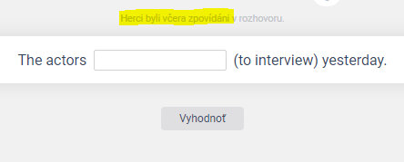

https://www.e-gramatica.com/testy.php?category=trpny-rod&test=2&practice=1
Doplňte správný tvar slovesa
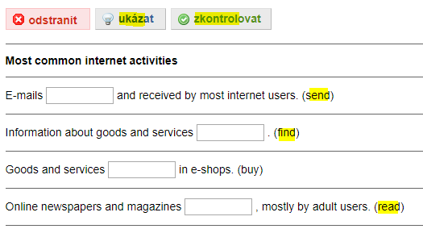

PŘIHLÁŠENÍ DO UMIMEANGLICKY.CZ
- https://www.umimeanglicky.cz/
- Pokud už máte účet, pokračujte na bod č. 4.
- Pokud nemáte účet, klikněte vpravo nahoře na „zaregistrujte se“. Zadáte jméno, příjmení a email.

- Klikněte na zelenou ikonku „Třída“ vpravo nahoře.
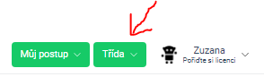

Zadejte heslo Bartošovice AJ9 a klikněte na „potvrdit“.
